Offision 的外觀在哪裡設定
界面自訂是唯一改變外觀而非行為的模組，集合了原本散落各處的標誌、日曆版面與平面圖標籤。
2026-09-01 · https://offision.com/help/zh-hant/system/customize-how-offision-looks/
界面自訂只回答一個問題：這應該長成什麼樣子。Offision 如何運作 —— 誰可以預約、
一次到訪維持多久、電郵寫些什麼 —— 留在各模組自己的設定頁；只屬於某一間房或某一個
用途的例外，也留在那間房或那個用途上。
這條界線值得記住，因為它正是某項設定為何不在你上次看到的地方的原因。實際上有兩頁搬了
家：登入頁面與主頁的標誌原本在系統設定 › 系統介面，該頁現在只保留帳戶名稱、
語言與時區。
Where in Offision: admin app → ui-customization (界面自訂)

一份清單，加上分隔線下的一頁
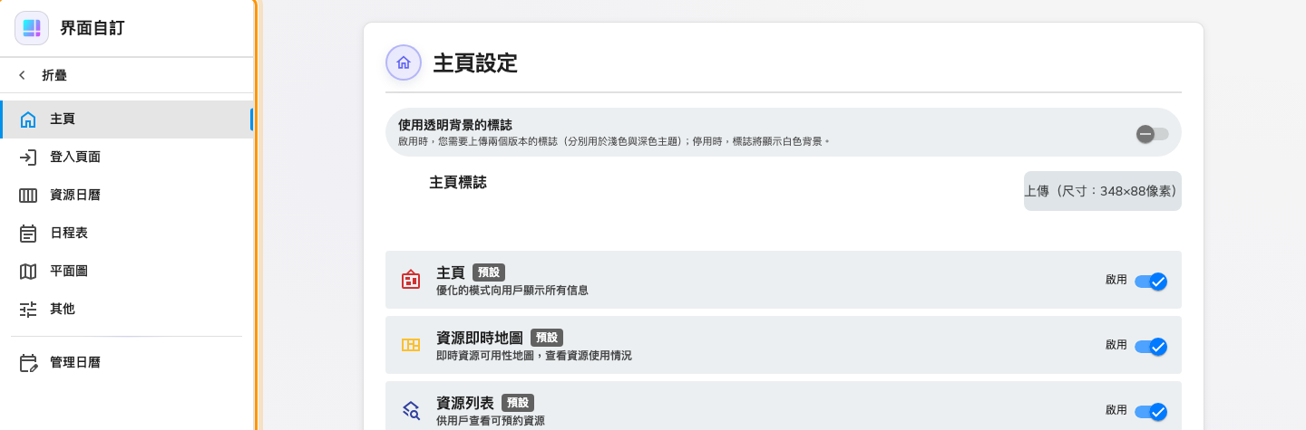
左側頁面清單。分隔線以上改的都是使用者會看到的畫面。
清單是七頁的平鋪列表，接著一條分隔線，再一頁：
- 主頁 — 登入後最先看到的標誌，以及使用者能自行調整多少自己的主畫面。
- 登入頁面 — 登入前的標誌、是否提供密碼欄位，以及一段提示文字。
- 資源日曆 — 用戶界面預約格線的版面，以及預約卡片承載的內容。
- 日程表 — 預約貼紙提供哪些釋出會議室的選項。
- 使用者預約表格 — 預約的人能讀到會議室自己的說明到什麼程度。
- 平面圖 — 地圖剛開啟時預設顯示哪些標籤。
- 其他 — 影響產品外觀、但不屬於任何單一畫面的設定。
分隔線之下是管理日曆，而這條線正是重點：線以上改的是使用者看到的畫面，這一頁改的
是管理員自己所在的主控台。同一個模組，不同的對象。

每一頁負責什麼
頁面 | 改變什麼 | 誰會注意到
主頁 | 主頁標誌（淺色／深色），以及三個決定使用者能否自行調整版面的開關 | 登入後的所有人
登入頁面 | 登入標誌（淺色／深色）、隱藏基本登入、提示文字 | 登入前的所有人
資源日曆 | 欄寬、列高、預約卡片的顏色與欄位內容、依用途覆寫 | 從用戶界面預約的人
日程表 | 貼紙上的轉為線上會議與僅取消會議室預約 | 取消預約的人
使用者預約表格 | 資源說明要不要印在選擇欄下方，用淺色文字或當成注意事項 | 從用戶界面預約的人
平面圖 | 各類資源的標籤顯示模式 | 開啟地圖的人
其他 | 資源的預設排序、預約表單的自動完成語言 | 進行預約的人
管理日曆 | 欄寬、列高、區塊顏色與欄位內容、主控台自己的取消選項，以及它的預約表格上的資源說明 | 管理員

這裡不會決定的兩件事
- 不決定什麼東西存在。 新增預約用途、資源或自訂欄位是各模組的事；界面自訂只決定
已經存在的東西怎麼畫。沒有覆寫的用途就直接沿用預設卡片。
- 不會覆寫使用者自己的選擇。 淺色或深色、語言與時間格式都屬於讀者 —— 見
變更語言、主題與時間格式。
同時提供淺色與深色兩個標誌，才是順著這個選擇走而不是與它相抗。
這是需要 root 權限的模組:
界面自訂不會出現在沒有 root 權限的管理員畫面中，各頁面同時要求系統管理與預約管理兩種
權限。主控台裡找不到這個模組，原因就在這裡。

